Муниципальное автономное дошкольное образовательное учреждение «Детский сад № 58»
Воспитатель: Червякова Н.А.
Группы № 17

Отчет о посещении выставки детского сада
«Народные музыкальные инструменты»

Дата проведения: 03.04 – 30.04..2025 г.
Цель: Повысить уровень знаний в области первых народных музыкальных инструментов, прикоснуться к истории возникновения этих инструментов и расширить свой кругозор

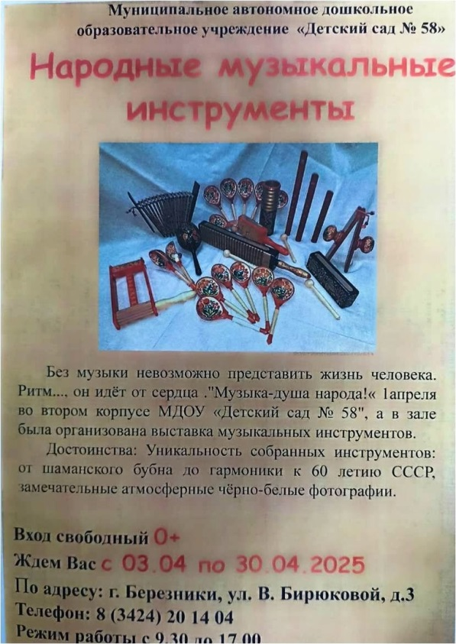 | 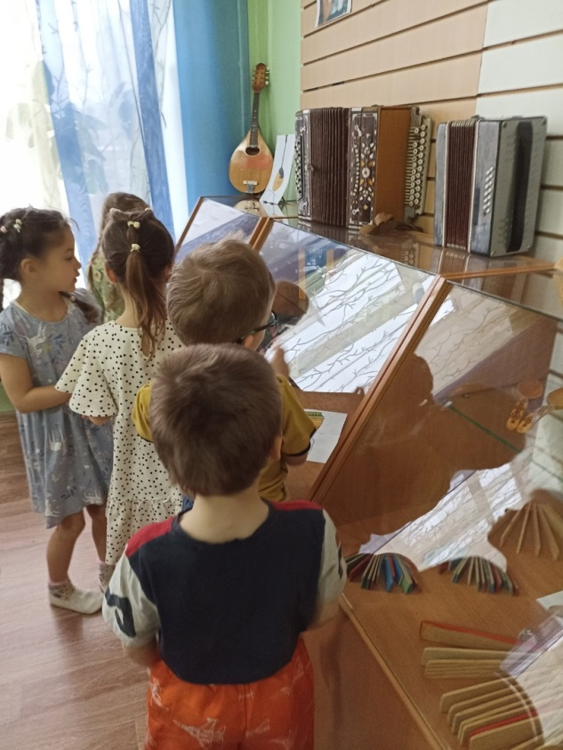
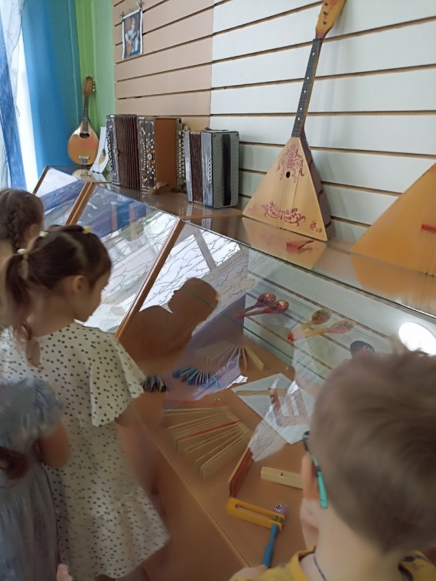 | 